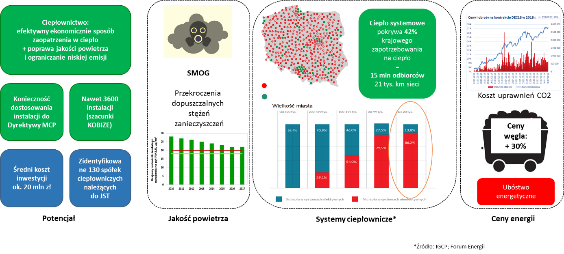
Program priorytetowy NFOŚiGW Ciepłownictwo powiatowe – pilotaż
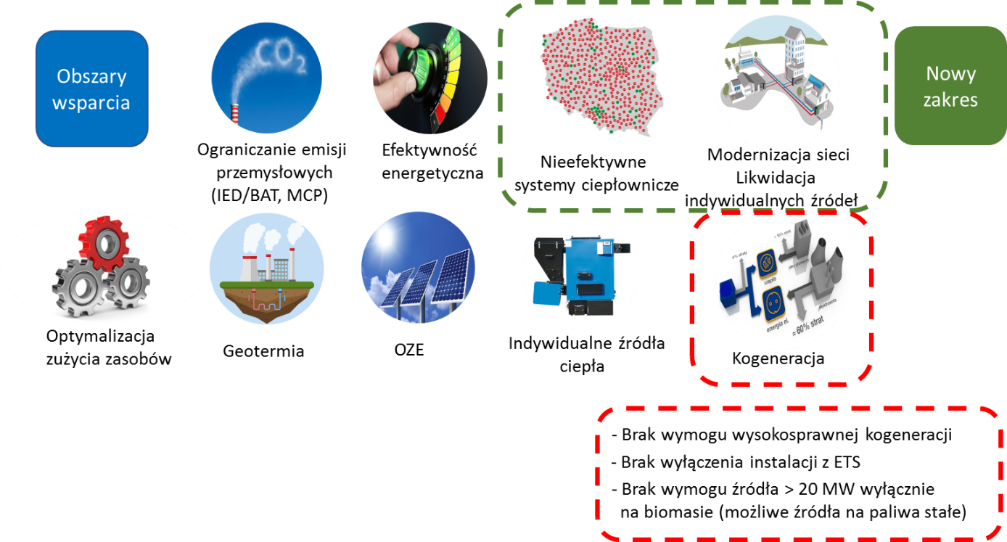

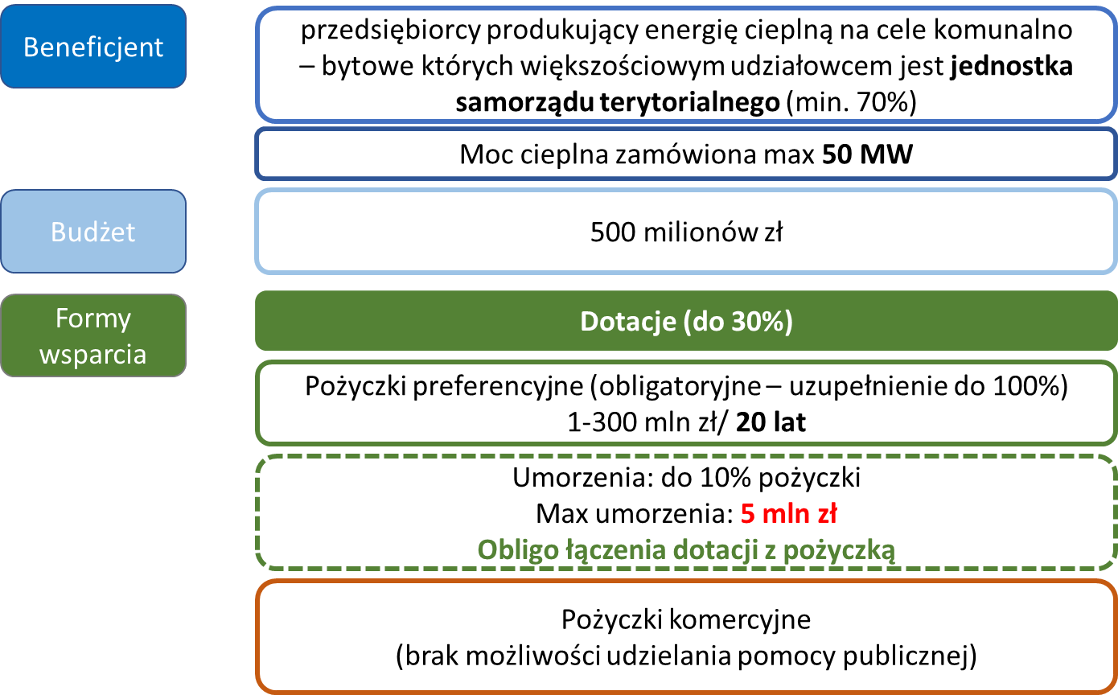

- Informacje ogólne
Program priorytetowy Ciepłownictwo powiatowe – pilotaż stanowi kompleksowy instrument wsparcia odpowiadający zidentyfikowanym potrzebom związanym z ograniczaniem negatywnego wpływu na środowisko prowadzonej działalności oraz dostosowywania do zaostrzających się norm emisyjnych polskiego sektora ciepłownictwa na szczeblu powiatowym.

- Zakres wsparcia
Program Ciepłownictwo powiatowe – pilotaż oferuje wsparcie dla przedsięwzięć z zakresu:
– ograniczenia lub uniknięcia szkodliwych emisji do atmosfery (zarówno związanych ze źródłami spalania paliw jak i pozostałej działalności przemysłowej);
– zmniejszenia zużycia surowców pierwotnych;
– przedsięwzięć mających na celu poprawę efektywności energetycznej;
– nowych źródeł ciepła i energii elektrycznej;
– modernizacji/ rozbudowy sieci ciepłowniczych;
– energetycznego wykorzystania zasobów geotermalnych.

- Uwarunkowania
Zasadność uruchomienia programu potwierdza zidentyfikowany potencjał inwestycyjny, który wynika przede wszystkim z konieczności podjęcia przez polski sektor ciepłowniczy inwestycji dostosowujących instalacje do wymogów Dyrektywy w sprawie emisji przemysłowych (tzw. Dyrektywa IED), aktualnych konkluzji dotyczących najlepszych dostępnych technik (tzw. Konkluzje BAT) oraz norm emisyjnych wynikających Dyrektywy o średnich źródłach spalania (tzw. Dyrektywa MCP) w zakresie niezbędnych rozwiązań dotyczących m.in. odpylania, odazotowania i odsiarczania. Przedsięwzięcia związane z dostosowaniem instalacji do wymogów środowiskowych wynikających z ww. dokumentów charakteryzują się wysoką kapitałochłonnością.
Niezwykle istotne w kontekście rozwoju sektora ciepłowniczego jest fakt, że ciepłownictwo systemowe pokrywa aż 42% krajowego zapotrzebowania na ciepło (prawie 15 mln odbiorców a długość wszystkich sieci to ponad 21 tys. km). Likwidacja nieefektywnych indywidualnych źródeł ciepła i podłączanie odbiorców do ciepła systemowego jest jednym z najbardziej skutecznych i efektywnych ekonomicznie mechanizmów działania na rzecz czystego powietrza (w tym ograniczania niskiej emisji). Dodatkowo wykorzystanie ciepła systemowego oprócz korzyści środowiskowych i ekonomicznych, pozwala również poprawić bezpieczeństwo energetyczne (zwłaszcza w sytuacji integrowania w systemach lokalnych zasobów energetycznych w tym OZE), a także przeciwdziałać zjawisku ubóstwa energetycznego.
Jednym z podstawowych czynników aktualnie ograniczających możliwość rozwoju systemów ciepłowniczych jest fakt, że przepisy pozwalają na udzielanie pomocy publicznej na modernizację wyłącznie systemów ciepłowniczych spełniających definicję „efektywnego systemu ciepłowniczego” (czyli takiego, w którym do produkcji ciepła lub chłodu wykorzystuje się co najmniej: w 50 % energię ze źródeł odnawialnych lub w 50 % ciepło odpadowe lub w 75 % ciepło pochodzące z kogeneracji lub w 50 % wykorzystuje się połączenie ww. energii i ciepła). W Polsce prawie 90% istniejących systemów ciepłowniczych (zwłaszcza w mniejszych miastach do 100 tys. mieszkańców) nie spełnia ww. warunku.
Poniższy wykres przedstawia udział ciepła dostarczanego do miast o różnej wielkości z efektywnych systemów (źródło Izba Gospodarcza Ciepłownictwo Polskie).
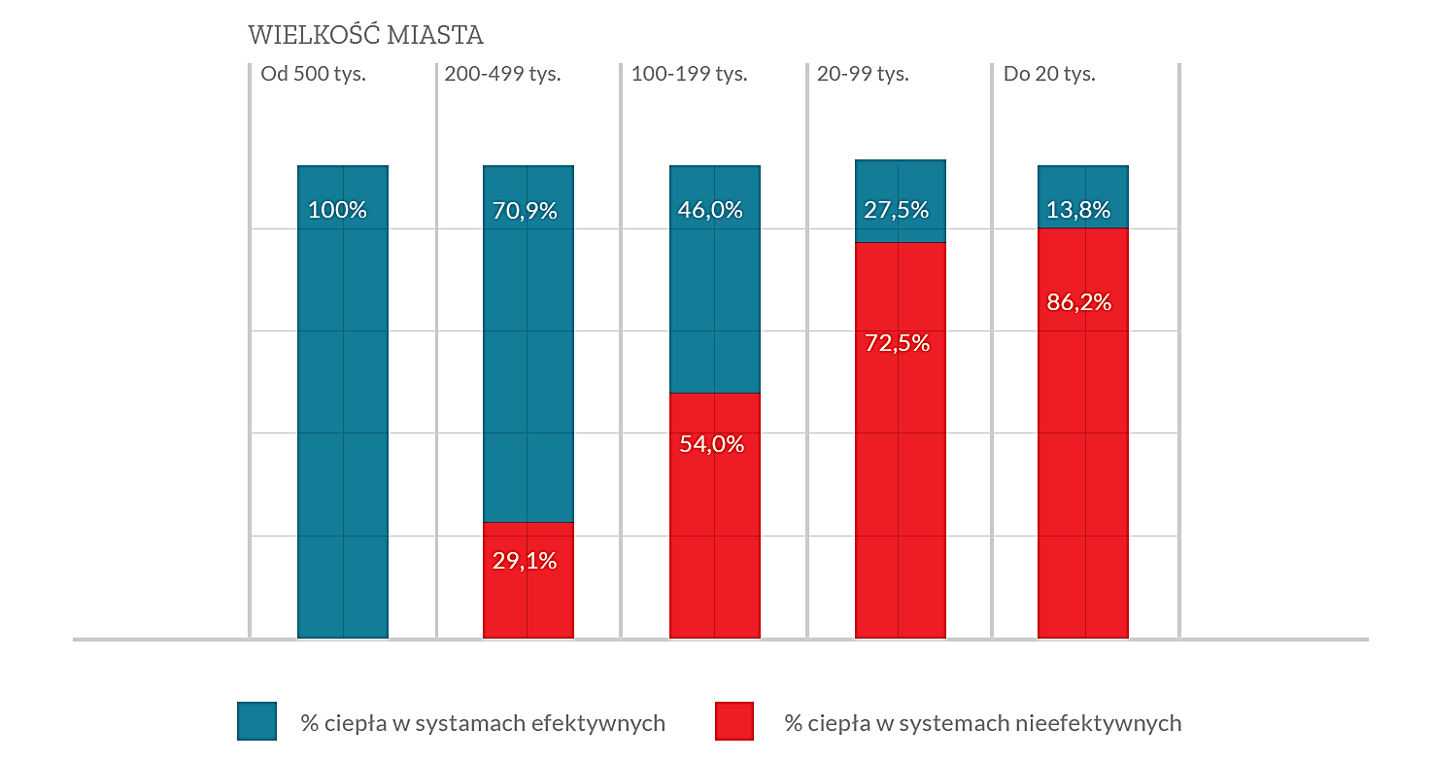

Jak widać na wykresie „problem” nieefektywnych systemów dotyczy głównie ciepłownictwa „powiatowego”. W dużych miastach, powyżej 500 tys. mieszkańców, 100% ciepła jest objęte systemami efektywnymi, a na przeciwległym biegunie znajdują się małe miejscowości do 20 tys. mieszkańców, dla których tylko 14% ciepła zalicza się do tej kategorii. Osiągnięcie (lub utrzymanie) statusu efektywnego systemu wymaga od spółek ciepłowniczych podjęcia szeregu inwestycji w zakresie modernizacji i rozbudowy źródeł energii. Podjęcie koniecznych inwestycji w zakresie bazy wytwórczej, w połączeniu z potrzebami modernizacyjnymi wynikającymi ze standardów emisyjnych (MCP/IED/BAT) powoduje, że możliwość funkcjonowania i rozwoju sektora ciepłowniczego stoi w obliczu niezwykle kapitałochłonnych i technologicznie złożonych wyzwań, a ich realizacja uzależniona jest od dostępu do niezbędnych źródeł finansowania. Większość przedsiębiorstw ciepłowniczych działających na poziomie lokalnym należy do jednostek samorządów terytorialnych, a ich słaba kondycja finansowa powoduje, że możliwości podejmowania inwestycji są bardzo ograniczone. Duża liczba systemów nieefektywnych i ich rozdrobnienie są dodatkowym wyzwaniem w procesie modernizacji ciepłownictwa.

NFOŚiGW zidentyfikował 130 lokalnych przedsiębiorstw ciepłowniczych objętych przedmiotowymi normami, a których większościowym właścicielem są jednostki samorządu oraz miasta (lista przedsiębiorstw stanowi załącznik do niniejszego wniosku). Przedmiotowy Program dedykowany jest właśnie przedsiębiorcom produkującym energię cieplną na cele komunalno-bytowe, których większościowym udziałowcem jest jednostka samorządu terytorialnego (udział przedsiębiorców prywatnych nie przekracza 30%). Jednocześnie całkowita moc cieplna zamówiona systemu ciepłowniczego, w ramach którego prowadzona jest przedmiotowa działalność, wynosi nie więcej niż 50 MW.

- Założenia programu
Beneficjenci: przedsiębiorcy produkujący energię cieplną na cele komunalno-bytowe, których większościowym udziałowcem jest jednostka samorządu terytorialnego (min. 70%)

Całkowity budżet programu: 500 milionów złotych (z czego 350 mln przeznaczone jest na zwrotne formy finansowania a 150 mln zł na wsparcie bezzwrotne)

Formy finansowania: dotacje, pożyczki preferencyjne (w szczególnych przypadkach z możliwością umorzenia) oraz pożyczki na zasadach rynkowych.
Warunki finansowania: Zakres, forma oraz zasady finansowania zostały zróżnicowane i dostosowane do charakteru wspieranych typów przedsięwzięć oraz realnych warunków i potrzeb rynku. Ze względu na formę beneficjentów, charakter wspieranych inwestycji oraz potrzeby inwestycyjne program oferuje atrakcyjniejsze niż standardowo warunki finansowania.
– dotacje: co do zasady do 30%, a w przypadku przedsięwzięć wykorzystujących do produkcji energii elektrycznej technologię ORC (w ramach ciepłowni/ elektrociepłowni/ elektrowni geotermalnych) poziom dotacji może wynieść do 50%;
– pożyczki preferencyjne: od 1 do 300 mln zł z oprocentowaniem na poziomie WIBOR 3M + 50 pb, (nie mniej niż 2 % w skali roku) ;
– w sytuacji pozyskania dotacji finansowanie w formie pożyczki jest obligatoryjne i stanowi uzupełnienie do 100% kosztów kwalifikowanych inwestycji;
– pożyczki mogą być częściowo umorzone (maksymalnie 10% udzielonej pożyczki do 5 milionów zł);
– okres finansowania – pożyczka może być udzielona na okres nie dłuższy niż 20 lat;
– pożyczki na zasadach rynkowych: to oferta skierowana do tych podmiotów, które nie mogą uzyskać pomocy publicznej są natomiast zdecydowane (lub prawnie zobligowane) na realizację przedsięwzięć zmniejszających ich negatywną presję na środowisko.
Nabór wniosków: od 1 marca 2019 do 20 grudnia 2019 r. (kwota alokacji w ramach naboru:
500 milionów złotych).

Dyrektywa Parlamentu Europejskiego i Rady 2010/75/UE z dnia 24 listopada 2010 r., w sprawie emisji przemysłowych (Industrial Emission Directive - IED).
BAT – Best Available Techniques
Dyrektywa Parlamentu Europejskiego i Rady 2015/2193/UE z dnia 25 listopada 2015 r. w sprawie ograniczenia niektórych zanieczyszczeń do powietrza ze średnich obiektów energetycznego spalania (Medium Combustion Plants - MCP).
Definicja efektywnego systemu ciepłowniczego zawarta jest w Dyrektywie o efektywności energetycznej (2012/27/UE) z dn. 25.10.2012 i musiała zostać transponowana do polskiego porządku prawnego poprzez odpowiednie zapisy w Ustawie o efektywności energetycznej (Dz.U. z 2016 poz. 831) z 20 maja 2016 r.
Organic Rankine Cycle. W układach ORC przy produkcji energii wykorzystuje się zamiast wody/para wodna innych organiczny czynnik roboczy, który ulega odparowaniu w niższych temperaturach, stąd możliwość wykorzystania ciepła o niskich parametrach np. odpadowego z innych procesów lub energii wód geotermalnych.

